**(19-25 августа 2024)**

**Индекс**

ГЛАВНОЕ 2

❖ Куба осуждает подстрекательство США к терроризму 2

МЕЖДУНАРОДНЫЕ ОТНОШЕНИЯ 2

❖ Куба и Нигерия договорились о расширении сотрудничества в сфере здравоохранения 2

❖ Молодые люди из Доминики получают стипендии для обучения на Кубе 3

❖ Куба и Парагвай укрепляют культурные связи 4

ДВУСТОРОННИЕ ОТНОШЕНИЯ 4

❖ Кубинские борцы греко-римского стиля примут участие в турнире в России 4

❖ В России отвергли блокаду Кубы со стороны США 5

|  |
| --- |
| ГЛАВНОЕ |

# Куба осуждает подстрекательство США к терроризму

Гавана, 21 августа. Министр иностранных дел Кубы Бруно Родригес сегодня осудил безнаказанное разжигание терроризма против его страны с территории американского штата Флорида.

В своем профиле в социальной сети X министр иностранных дел Кубы вспомнил о жертвах таких насильственных действий по случаю Международного дня пострадавших от этого зла.

Куба стала жертвой государственного терроризма и актов, организованных, финансируемых и осуществляемых из США, в результате которых 3478 человек погибли и 2099 стали инвалидами, говорится в сообщении Родригеса.

Эта дата, провозглашенная в 2017 году Генеральной Ассамблеей ООН, призывает нас прислушаться к голосам людей, переживших эти теракты, и их опыту, чтобы добиться позитивных изменений.

По случаю этого международного дня в штаб-квартире ООН пройдет виртуальное мероприятие «Голоса за мир». **(Пренса Латина-Посольство Кубы в России)**

|  |
| --- |
| МЕЖДУНАРОДНЫЕ ОТНОШЕНИЯ |

# Куба и Нигерия договорились о расширении сотрудничества в сфере здравоохранения

Гавана, 21 августа. Куба и Нигерия договорились работать над расширением и диверсификацией сотрудничества в различных областях здравоохранения, говорится в сообщении, опубликованном сегодня кубинским министерством иностранных дел.

Это обязательство было определено в меморандуме о взаимопонимании, подписанном между Кубинским органом по регулированию лекарственных средств, оборудования и медицинских изделий (Cedmec) и Нигерийским национальным агентством по управлению и контролю за продуктами питания и лекарствами (Nafdac).

Согласно уведомлению, одна из целей документа - использовать для взаимной выгоды сочетание потенциала вест-индской страны в области биотехнологий и фармацевтики с достижениями Нигерии в области иммунологии.

Расширение сотрудничества, разработка научных программ и обмен методиками и практикой регистрации лекарств являются другими целями.

Протокольная церемония подписания меморандума состоялась в Абудже, столице африканского государства, в рамках 50-летия установления официальных отношений между двумя государствами.

По этому случаю генеральный директор Nafdac профессор Моджи Адейе отметила, что подписание меморандума произошло в удачное для обеих стран время и способствовало укреплению исторических двусторонних связей.

Она добавила, что сближение намерений по выполнению общего направления работы также поможет «развить доверительные отношения с кубинским агентством».

Тем временем посол Кубы в Нигерии Мириам Моралес Палмеро от имени Cedmec подтвердила готовность углублять совместную работу в области здравоохранения. **(Пренса Латина-Посольство Кубы в России)**

# Молодые люди из Доминики получают стипендии для обучения на Кубе

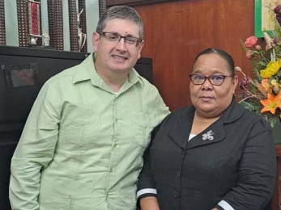

Розо, 21 августа. Девять молодых людей из Доминики получили стипендии для обучения в кубинских университетах в рамках сотрудничества, которое обе страны поддерживают в сфере образования и других секторах, представляющих взаимный интерес.

Стипендии были вручены во время официальной церемонии, которую провели министр образования Доминики Октавия Альфред вместе с послом Кубы Мигелем Фрагой.

Альфред поблагодарила Кубу за постоянную поддержку Доминики, как в сфере образования, так и в сфере здравоохранения, призвав стипендиатов воспользоваться возможностью самосовершенствоваться и внести свой вклад в прогресс своей родины.

Со своей стороны, Фрага оценил сотрудничество между двумя странами как историческое и напомнил, что сотрудничество в сфере образования началось в 1979 году, задолго до установления дипломатических отношений.

Посол заявил, что более 400 студентов из Доминики окончили кубинские учебные заведения, и подчеркнул глубину и силу связей между Гаваной и Розо.

В мае оба государства отметили 28-летие установления дипломатических отношений, основанных на дружбе и многосекторном сотрудничестве. **(Пренса Латина)**

# Куба и Парагвай укрепляют культурные связи

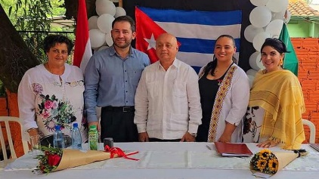

Сьего-де-Авила, Куба, 21 августаПодписание сегодня соглашения между Amalia Gamarra-Estudio de Danzas, Latin Luli's Productions и посольством Кубы в Парагвае будет способствовать укреплению культурных и образовательных связей между двумя странами.

Как сообщает сайт местной газеты Invasor, цели соглашения включают в себя поиск образовательных и художественных идей, внедрение психологии и арт-терапии в художественное образование, культурные обмены и разработку совместных проектов в краткосрочной и долгосрочной перспективе.

На церемонии присутствовали художественный продюсер и культурный аналитик Лупе Диас и психолог и терапевт Натали Дуэньяс, президент Общества психологии здоровья в Сьего-де-Авила, которые являются частью социокультурного проекта Corazón, посвященного оказанию психической и лечебной помощи детям, лишенным поддержки семьи.

В записке также говорится о намерении укрепить узы братства между двумя народами и поддержать благородное искусство, обогащающее жизнь детей.

Амалия Гамарра, известный преподаватель танцев в Парагвае, поддерживает тесные дружеские связи с деятелями культуры из Авилы, а ее неоднократные визиты в провинцию делают ее мостом солидарности между двумя странами. **(Пренса Латина-Посольство Кубы в России)**

|  |
| --- |
| ДВУСТОРОННИЕ ОТНОШЕНИЯ |

# Кубинские борцы греко-римского стиля примут участие в турнире в России

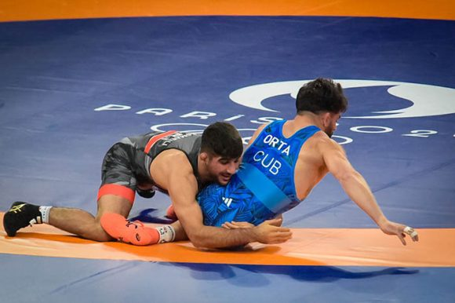

Куба будет представлена пятью гладиаторами греко-римского стиля на борцовском турнире в России 22-25 августа.

Бронзовые призеры недавно завершившихся Олимпийских игр 2024 года в Париже Луис Орта (67 кг) и Габриэль Росильо (97 кг) возглавляют группу кубинских борцов, которые выйдут на ковер на соревнованиях.

Мартин Торрес, национальный комиссар по этому виду спорта, заявил, что в соревнованиях примут участие также Йосванис Пенья (77 кг), Даниэль Грегорич (87 кг), монарх Панамериканских игр в Сантьяго-де-Чили 2023 года, и Келдис Хосеф (130 кг).

Он добавил, что опытные Рауль Трухильо и Эктор Мильян, обладатель золотой медали по пяти кольцам в Барселоне 1992 года, отправятся в поездку в качестве тренеров.

Торрес сообщил, что легенда греко-римской борьбы Михаин Лопес приедет с группой в качестве гостя.

В случае с Михаином, борцом в весе до 130 кг, он завоевал свой пятый олимпийский титул в столице Франции, став единственным спортсменом в истории, которому удалось выиграть золото в одном и том же виде в пяти летних соревнованиях.

Гладиаторы из стран Карибского бассейна завоевали в Париже 2024 одну золотую, одну серебряную и три бронзовые медали, став единственным видом спорта, принесшим острову хотя бы одну золотую медаль с Барселоны 1992 года.

Среди женщин в свободном стиле боролись Юснейлис Гусман (50 кг), которая со своей серебряной медалью стала первой кубинской спортсменкой, поднявшейся на пьедестал почета на Олимпийских играх в борьбе, а также ее подруга по команде Милаймис Марин (76 кг), завоевавшая бронзу. **(Кубадебатe-** **Посольство Кубы в России)**

# В России отвергли блокаду Кубы со стороны США

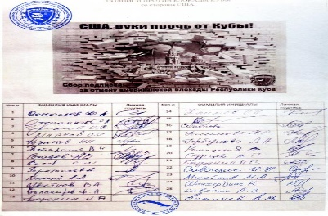

Москва, 26 августа. Члены общественной организации “Содружество Ветеранов Гсвск”, направили в посольство Гаваны в Москве письмо с выражением осуждения экономической блокады острова со стороны США.

В послании, под которым также стоят подписи ветеранов, они призывают президента США Джо Байдена и Конгресс США прекратить позорную и жестокую экономическую, торговую и финансовую блокаду Республики Куба, которая длится уже более 60 лет.

Российские друзья также выразили искренние чувства любви и уважения к Кубе и ее народу, пожелав им успехов в строительстве процветающего социалистического государства. **(Посольство Кубы в России)**